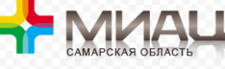

АВТОМАТИЗИРОВАННАЯ СИСТЕМА «ПОЛИКЛИНИКА»

Руководство пользователя «АРМ регистратора»

На 18 листах

Самара
Оглавление

1. Обозначения и сокращения 3
2. Введение 4
3. Формирование расписания работы медперсонала 5
3.1. Создание шаблона расписания 5
3.2. Создание расписания по шаблону 6
4. Запись на прием к врачу 8
4.1. Поиск МКАБ 8
4.2. Выбор врача, даты и времени приема пациента 8
4.3. Подтверждение записи на прием 9
4.4. Печать талона к врачу 9
5. Оформление листков временной нетрудоспособности 10
5.1. Поиск МКАБ 10
5.2. Заполнение листка временной нетрудоспособности 11
5.3. Печать листка временной нетрудоспособности 11
6. Создание списков пациентов для прохождения диспансеризации, профессионального осмотра, медицинской комиссии. 12
7. Оформление вызова врача на дом 14
7.1. Поиск карты пациента (МКАБ) 14
7.2. Подтверждение вызова на дом 14
7.3. Печать талона 15
7.4. Проверка факта оформления вызова 15
Приложение 1 Создание и редактирование МКАБ 16

Обозначения и сокращения

Используемые обозначения и сокращения представлены в таблице 1.
Таблица 1

Наименование | Описание
АС «Поликлиника» | Автоматизированная система «Поликлиника»
АРМ | Автоматизированное рабочее место
БД | База данных
БЗ | База застрахованных
ЕНП | Единый номер полиса обязательного медицинского страхования
ЛН | Листок нетрудоспособности
ЛПУ | Лечебно-профилактическое учреждение
МКАБ | Медицинская карта амбулаторного больного
МО | Медицинские организации
ПО | Программное обеспечение
СНИЛС | Страховой номер индивидуального лицевого счёта

Введение
Автоматизированное рабочее место регистратора лечебно-профилактического учреждения позволяет вести персонифицированный учет обратившихся за помощью пациентов, предоставляет быстрый доступ к медицинским картам пациентов, заведенных в программе, дает возможность записать обратившегося пациента на прием к выбранному врачу.
АРМ регистратора обеспечивает:
формирование расписания работы медперсонала (создание шаблона расписания, создание расписания по шаблону);
запись на прием к врачу (поиск МКАБ, выбор врача, даты и времени приема пациента, подтверждение записи на прием, печать талона к врачу);
оформление листков временной нетрудоспособности (поиск МКАБ, заполнение и печать листка временной нетрудоспособности);
создание списков пациентов для прохождения диспансеризации, профессионального осмотра, медицинской комиссии;
оформление вызова врача на дом (поиск МКАБ, подтверждение вызова на дом, печать талона, проверка факта оформления вызова).

Формирование расписания работы медперсонала
  - Создание шаблона расписания
Для периодического создания расписания рекомендуется использовать шаблоны расписания.
Для создания нового шаблона расписания, выберите меню Справочники→Шаблоны→ Шаблоны расписания, затем «Новый шаблон», введите наименование шаблона расписания
(рис. 1).
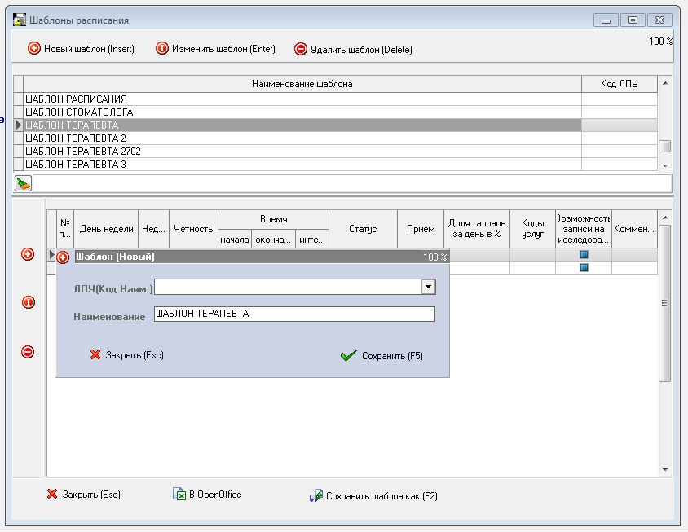
Рис. 1 Справочник шаблонов расписания
Например, ШАБЛОН ТЕРАПЕВТА и нажмите «Сохранить» (рис 2).
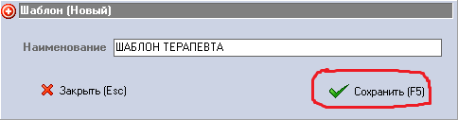
Рис. 2 Окно Шаблон (Новый)

Далее выделите созданный шаблон двойным щелчком мыши. Откроется окно «Пункт шаблона (Новый)» (рис. 3).
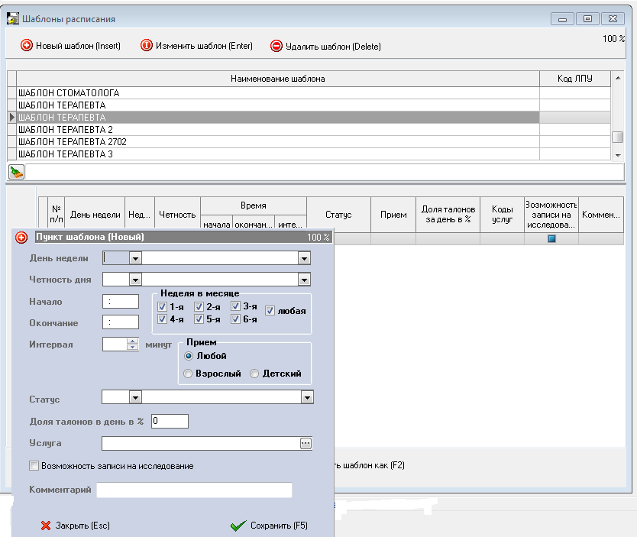
Рис. 3 Пункт шаблона (Новый)
Заполните все поля пункта шаблона и нажмите кнопку F5 (рис. 4).
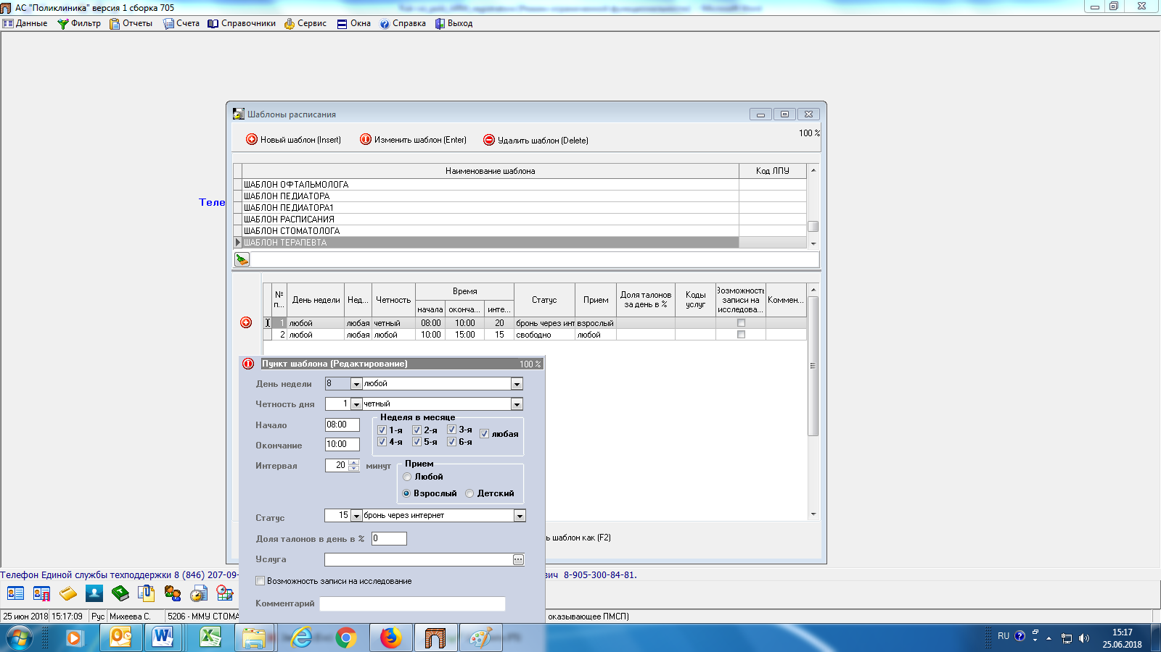
Рис. 4. Пункт шаблона (Редактирование)
Пример шаблона расписания, в котором с 08:00 по 10:00 запись на прием производится через Интернет, с 10:00 по 15:00 - через регистратуру, представлен на рисунке 5.
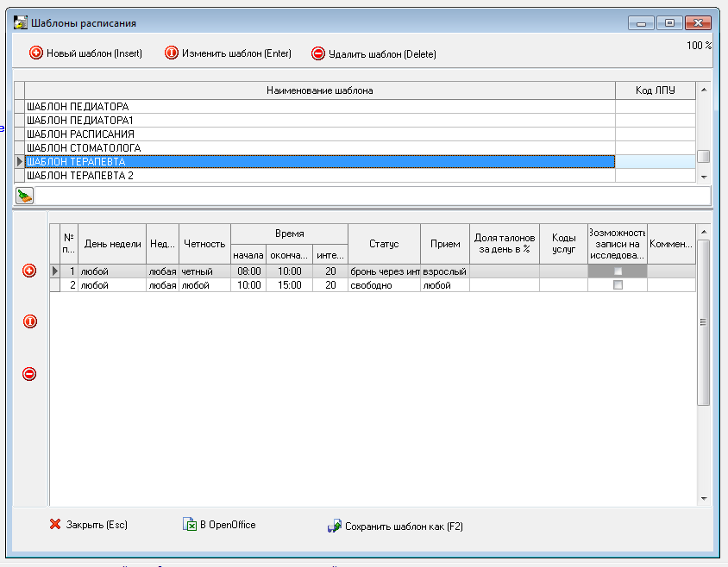
Рис. 5 Пример шаблона расписания
  - Создание расписания по шаблону
Шаблон расписания создан, переходим к созданию самого расписания. Выберите меню Справочники →Расписание врачей, откроется окно, представленное на рисунке 6.
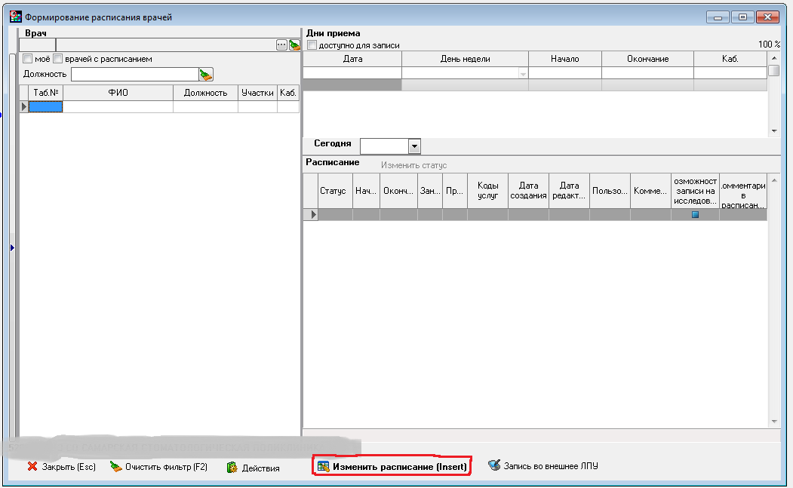
Рис. 6 Формирование расписания врачей
Необходимо указать выходные (нерабочие) дни. Для этого нажмите кнопку «Изменить расписание» (рис. 6) и нажмите кнопку «Выходные дни», откроется окно, представленное на рисунке 7. Нажатием левой кнопкой мыши, укажите выходные дни, нажмите кнопку «Сохранить».
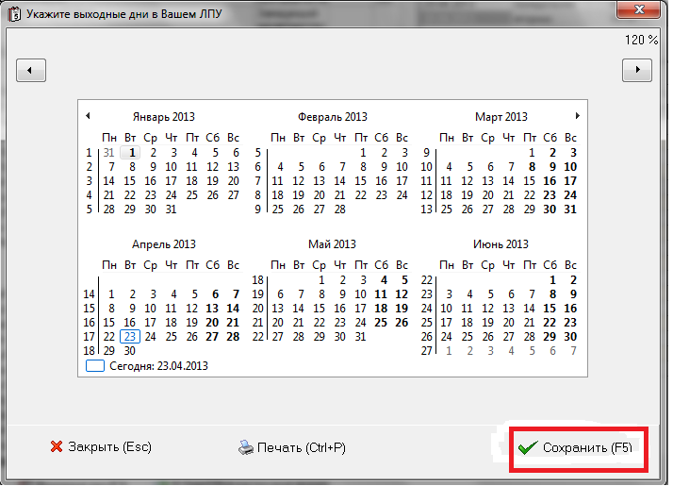
Рис. 7 Указание выходных дней
Далее в окне «Формирование расписания врачей» (рис. 6) выберите врача, для которого необходимо создать расписание и нажать кнопку «Изменить расписание», откроется окно, представленное на рисунке 8.
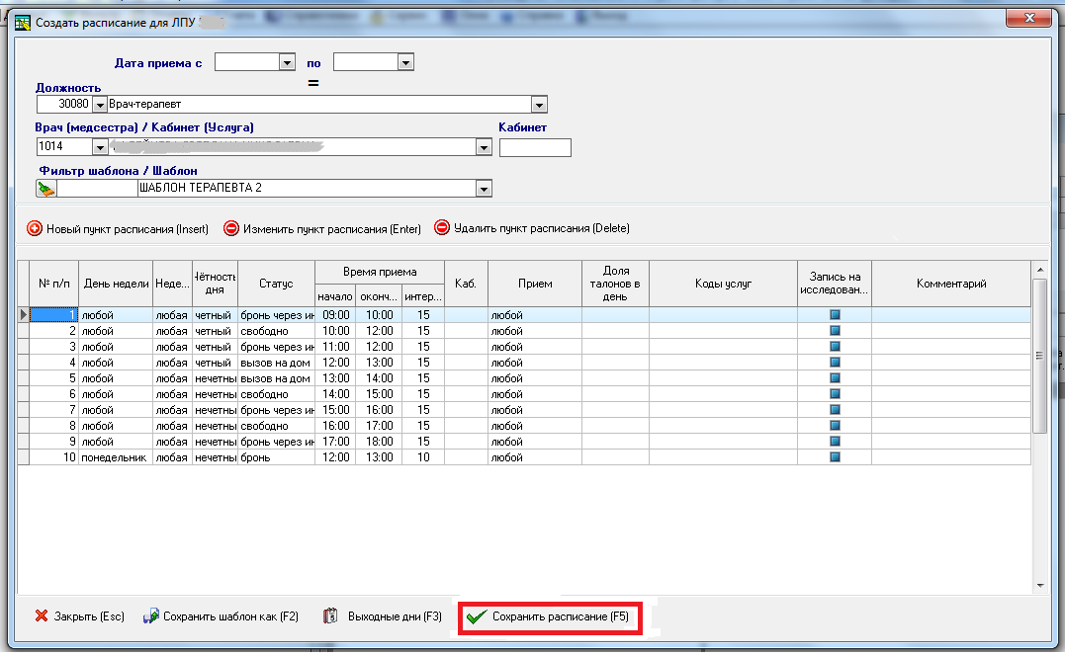
Рис. 8 Создание расписания для ЛПУ
Укажите дату приема «с» и «по», выберите ранее созданный шаблон расписания из списка и нажмите кнопку «Сохранить расписание». Появится сообщение об успешном сохранении расписания. Таким образом необходимо создать расписание для всех врачей.
Для просмотра сформированного расписания, выберите меню Справочники→Расписание врачей.

Запись на прием к врачу
  - Поиск МКАБ
Для записи пациента на прием выберите меню Фильтр → Фильтр картотеки пациентов, введите ФИО пациента, дату рождения, номер МКАБ, ЕНП, СНИЛС (в любых комбинациях, позволяющих однозначно идентифицировать пациента), нажмите кнопку «Выполнить фильтрацию». Результаты фильтрации (поиска пациента) будут отображены в списке «Найдено в БД АС «Поликлиника» (рис. 9).
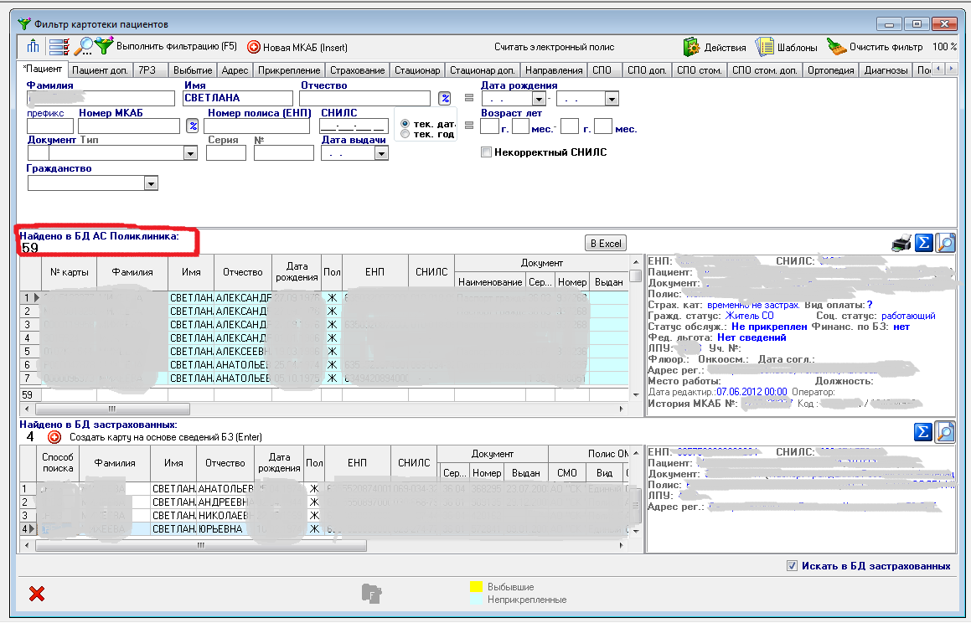
Рис. 9 Фильтр картотеки пациентов
Если МКАБ не найдена, см. Приложение 1. «Создание и редактирование МКАБ».
Результаты фильтрации могут быть множественными (например, если указать только фамилию ИВАНОВ и произвести поиск, то в списке будут представлены МКАБ всех пациентов с фамилией ИВАНОВ), щелчком левой кнопки мыши выберите карту искомого пациента и нажмите кнопку «Записать на прием к врачу» (рис. 10), откроется окно «Выбор времени приема» (рис. 11).
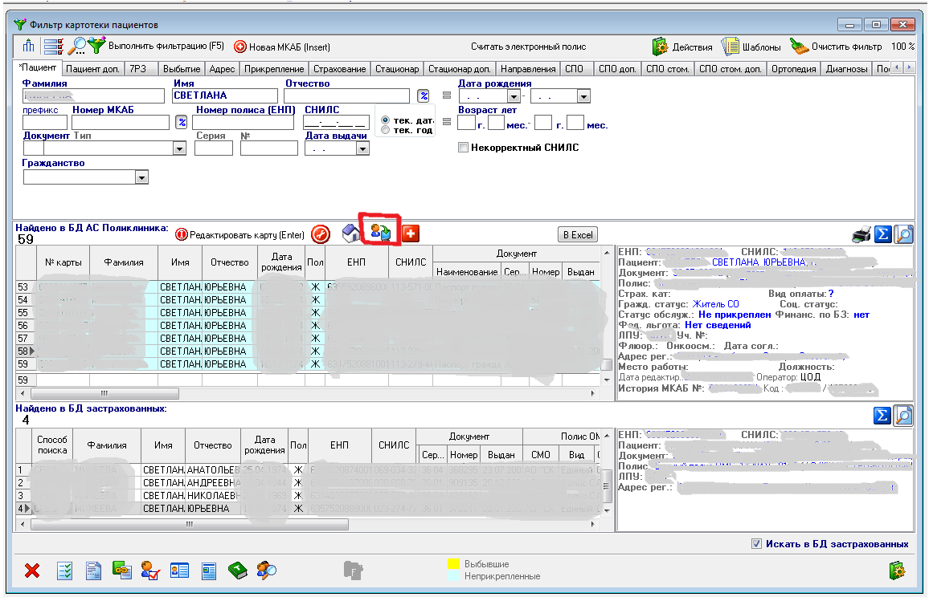
Рис. 10 Фильтр картотеки пациентов
  - Выбор врача, даты и времени приема пациента
В окне «Выбор врача, даты и времени приема» (рис. 11) в таблице «Врач» выберите врача, в таблице «Дни приема» выберите дату, в таблице «Расписание» - время приема пациента.
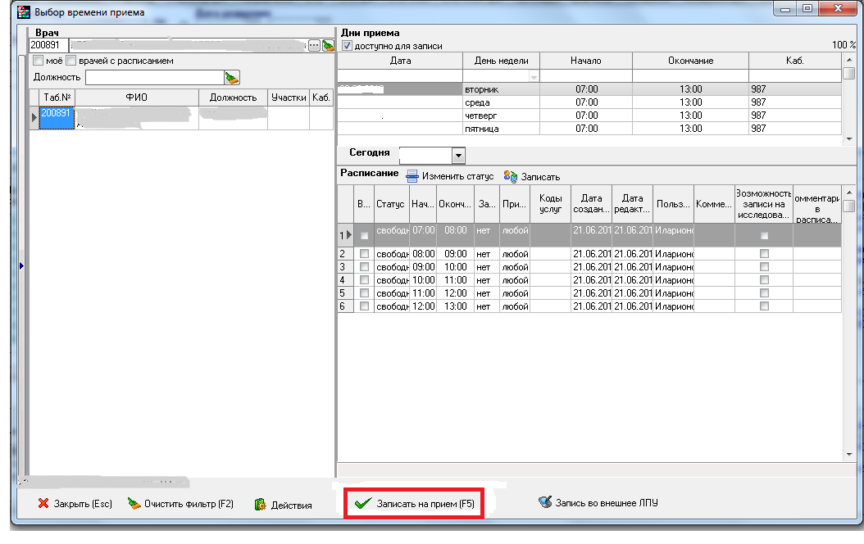
Рис. 11 Выбор врача, даты и времени приема
  - Подтверждение записи на прием
Для подтверждения записи на прием к врачу в окне «Выбор врача, даты и времени приема», нажмите кнопку «Записать на прием» (рис. 11).
Если свободное для записи время закончилось, то можно записать пациента вне очереди. Для этого необходимо нажать кнопку «Записать вне очереди» (высвечивается только при отсутствии свободных талонов на прием или расписание создано со статусом «бронь через интернет») (рис. 12).
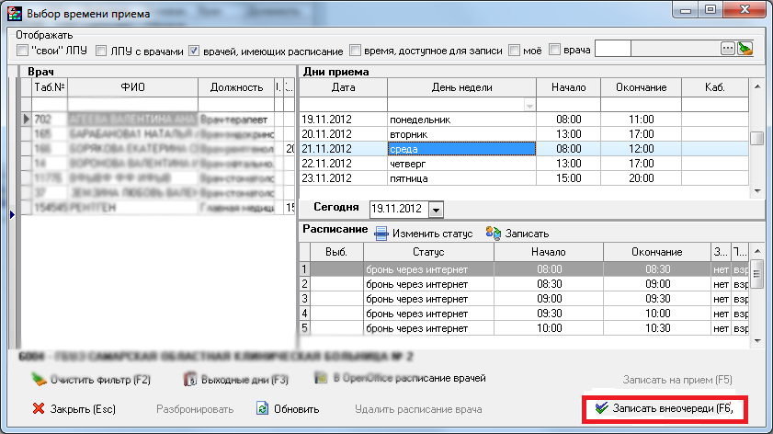
Рис. 12 Выбор врача, даты и времени приема. Запись вне очереди
  - Печать талона к врачу
После нажатия кнопки «Записать на прием»/«Записать вне очереди» в окне «Выбор врача, даты и времени приема», на экране отобразится окно подтверждения записи на прием (рис. 13). При необходимости измените, вид оплаты, например, на «средства граждан», если ведется запись на платный прием, и тип записи, например, на «запись по телефону» если требуется учет пациентов, записанных по телефону.
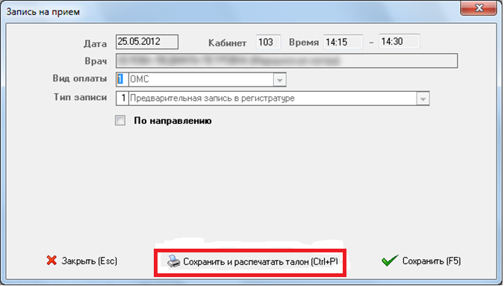
Рис. 13 Подтверждение записи на прием
Нажмите кнопку «Сохранить и распечатать талон», передайте распечатанный талон пациенту.
При необходимости можно назначить заместителя врача на определенную дату. В окне «Формирование расписания врачей» (рис. 6) в таблице «Врач» выделите запись с врачом, который не может осуществить приём, в таблице «Дни приёма» выделите дату и выполните однократное нажатие правой кнопкой мыши.
В появившемся меню выберите пункт и выберите врача-заместителя из Справочника «Кадры». Подтвердите назначение (рис. 14) и все пациенты, записанные к врачу, будут перенесены на заместителя.
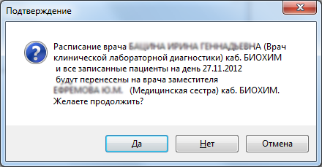
Рис. 14 Окно предупреждения

Оформление листков временной нетрудоспособности
  - Поиск МКАБ
Для оформления нового листка нетрудоспособности выберите меню Данные→Листки нетрудоспособности, в открывшемся окне (рис. 15) нажмите кнопку «Новый ЛН» и выберите меню «Основной» или «По уходу».
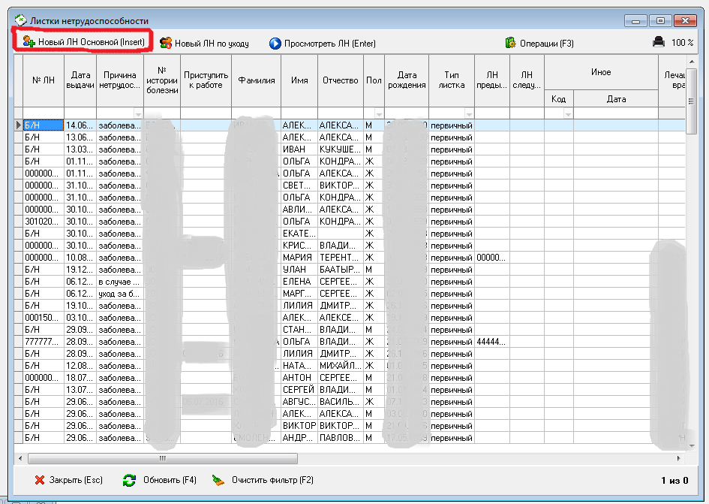
Рис. 15 Листки нетрудоспособности
Откроется окно заполнения листка нетрудоспособности (рис. 16).
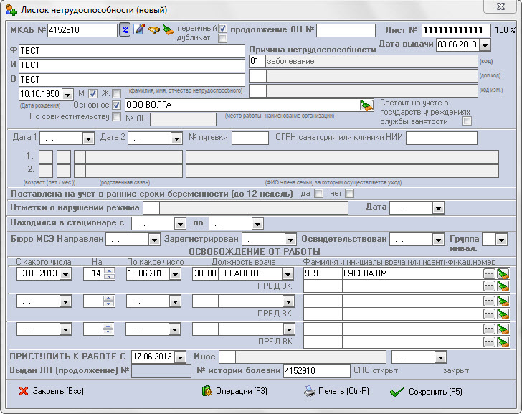
Рис. 16 Окно ввода листка нетрудоспособности
Введите номер МКАБ пациента, которому создается листок нетрудоспособности или нажмите кнопку «Поиск МКАБ нетрудоспособного» (кнопка с изображением бинокля). Откроется окно «Фильтр картотеки пациентов», введите ФИО пациента, дату рождения, номер МКАБ, ЕНП, СНИЛС (в любых комбинациях, позволяющих однозначно идентифицировать пациента), установите галочку «Искать в базе застрахованных», нажмите кнопку «Выполнить фильтрацию». Выберите МКАБ пациента двойным нажатием левой кнопки мыши.

  - Заполнение листка временной нетрудоспособности
После выбора МКАБ, листок нетрудоспособности заполнится сведениями о пациенте. Если листок нетрудоспособности по уходу, то в разделе МКАБ поля ФИО, дата рождения, пол заполнятся на основе данных представителя (родитель, опекун и т.д.), а данные пациента добавятся в раздел «по уходу».
Дополните листок нетрудоспособности необходимыми сведениями и нажмите кнопку «Сохранить» (рис. 16).

  - Печать листка временной нетрудоспособности
Для печати листка нетрудоспособности нажмите кнопку «Печать». Укажите номер листка нетрудоспособности (поле «Листок №» в правом верхнем углу окна). На экране может открыться (в зависимости от настроек операционной системы) окно «Предупреждение системы безопасности», представленное на рисунке 17.
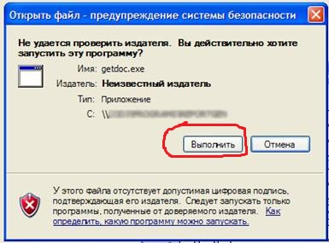
Рис. 17 Предупреждение системы безопасности

Нажмите кнопку «Выполнить», откроется окно предварительного просмотра (рис. 18).

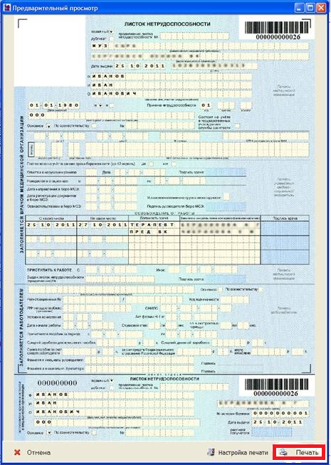
Рис. 18 Окно предварительного просмотра
листка нетрудоспособности
Для впечатывания в типографский бланк нажмите кнопку «Печать», для отмены печати нажмите кнопку «Отмена». Настройка впечатывания в типографский бланк описана в руководстве пользователя «АРМ администратора».
После печати листка временной нетрудоспособности, передайте его пациенту.

Создание списков пациентов для прохождения диспансеризации, профессионального осмотра, медицинской комиссии.
Выберите пункт меню Данные→Профосмотры и диспансеризация. Откроется окно «Профосмотры и диспансеризация» (рис. 19).
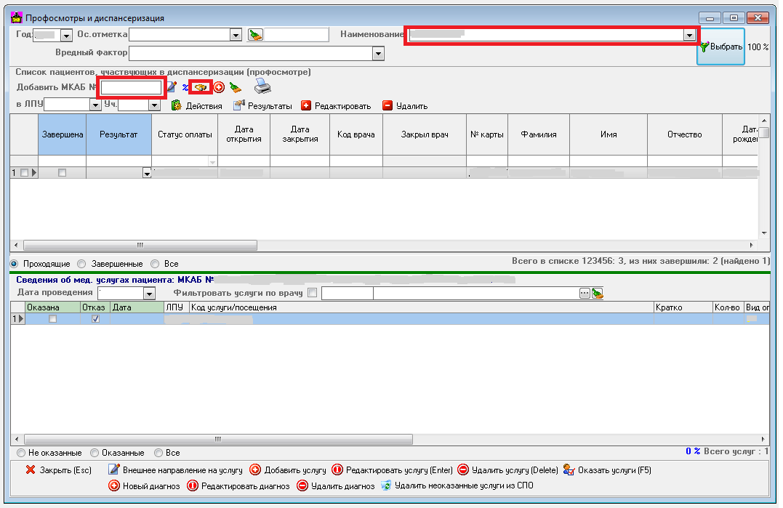
Рис. 19 Профосмотры и диспансеризация
Выберите наименование шаблона диспансеризации (профосмотра, мед. комиссии) из списка. В поле «Добавить МКАБ» введите номер МКАБ пациента (рис. 19) и нажмите клавишу «Enter».
Если Вы не знаете номер МКАБ, нажмите кнопку «Поиск МКАБ» в виде бинокля (рис. 19). Откроется окно «Фильтр картотеки пациентов», введите ФИО пациента, дату рождения, номер МКАБ, ЕНП, СНИЛС (в любых комбинациях, позволяющих однозначно идентифицировать пациента), нажмите кнопку «Выполнить фильтрацию» (рис. 20).
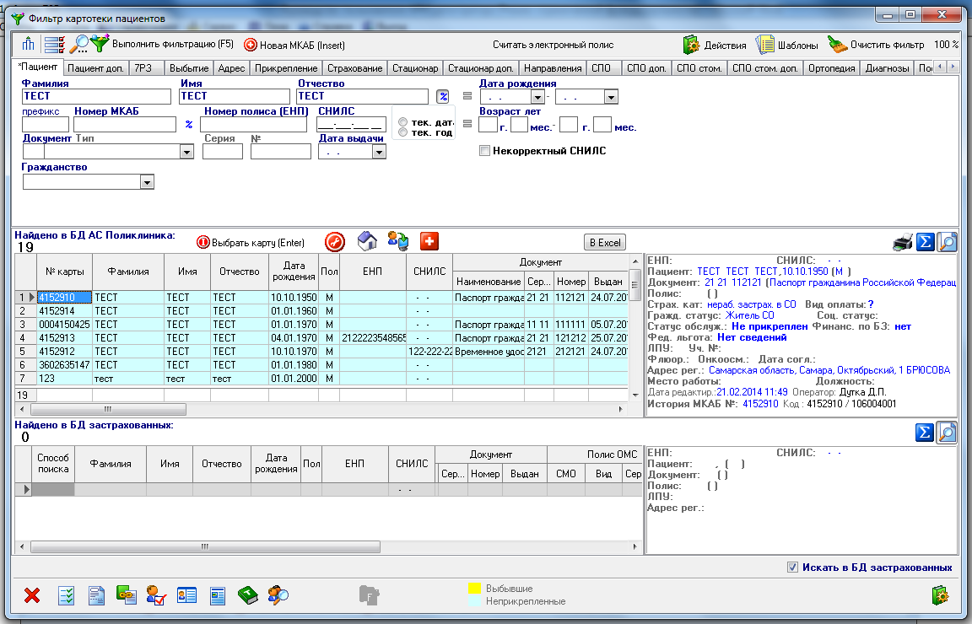
Рис. 20 Фильтр картотеки пациентов
Выберите МКАБ пациента двойным нажатием левой кнопкой мыши или нажатием клавиши «Enter», МКАБ добавится в список прохождения диспансеризации (профосмотра, мед. комиссии) (рис. 21).
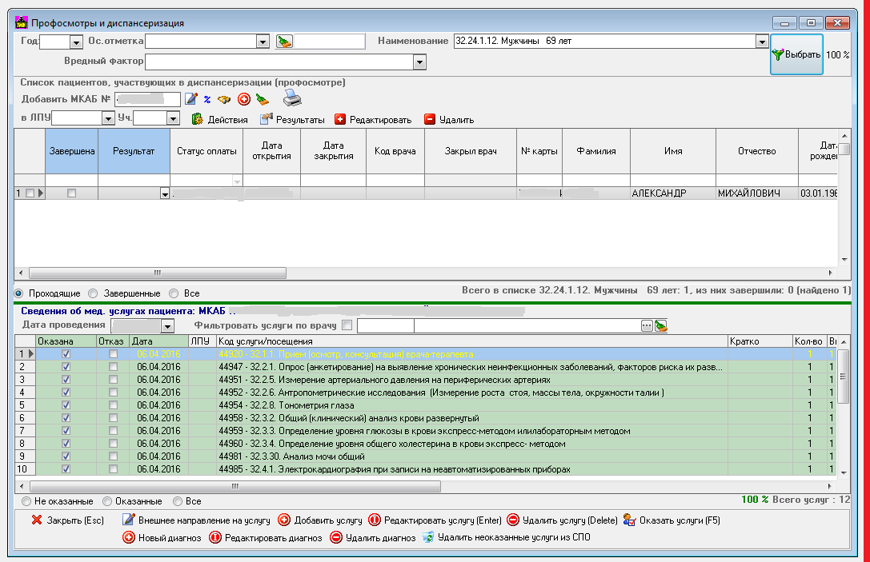
Рис. 21 Профосмотры и диспансеризация
Аналогично добавьте МКАБ всех пациентов, которые должны пройти диспансеризацию (профосмотр, мед. комиссию), и закройте окно «Профосмотры и диспансеризация» нажатием кнопки «Закрыть».

Оформление вызова врача на дом
  - Поиск карты пациента (МКАБ)
Для регистрации вызова врача на дом к пациенту выберите меню Фильтр→Фильтр картотеки пациентов (рис. 22), введите ФИО пациента, дату рождения, номер МКАБ, ЕНП, СНИЛС (в любых комбинациях, позволяющих однозначно идентифицировать пациента), нажмите кнопку «Выполнить фильтрацию».

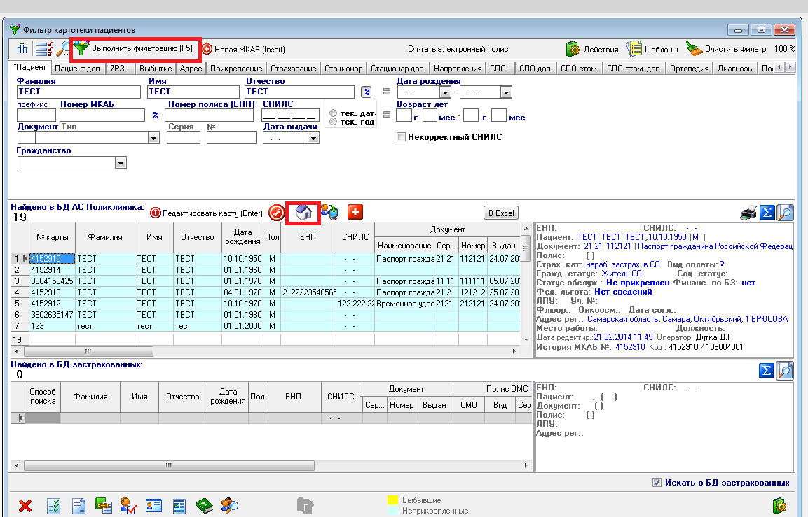
Рис. 22 Фильтр картотеки пациентов
Выберите МКАБ одним нажатием левой кнопки мыши и нажмите кнопку «Принять вызов на дом» в виде домика (рис. 22), откроется окно «Вызов на дом (новый)» (рис. 23).

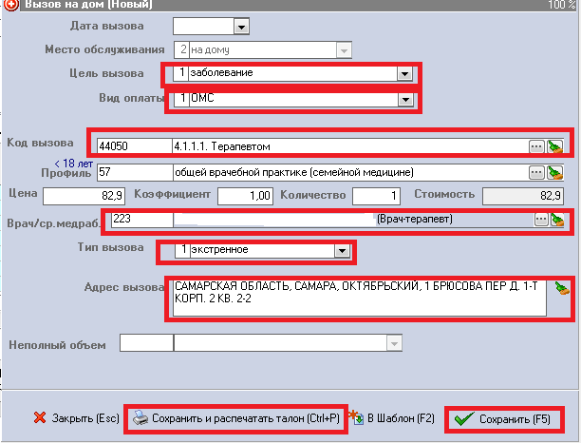
Рис. 23 Вызов на дом (новый)
  - Подтверждение вызова на дом
В окне «Вызов на дом (новый)» дата вызова и место обслуживания заполняются автоматически и недоступны для редактирования. Необходимо заполнить следующие поля: «Цель вызова», «Вид оплаты» (по умолчанию выбирается из МКАБ пациента), «Код вызова», «Код врача или среднего медработника», «Тип вызова» (по умолчанию «экстренное»), «Адрес вызова».
В поле «Адрес вызова» отображается адрес прописки пациента. При необходимости можно ввести фактический адрес вызова вручную.
  - Печать талона
При необходимости печати талона, в окне «Вызов на дом (новый)» нажмите кнопку «Печать талона». Для завершения регистрации вызова врача на дом пациенту нажмите кнопку «Сохранить».
  - Проверка факта оформления вызова
Для проверки факта оформления вызова, выберите меню Данные → Журнал записи на прием.
Откроется окно «Журнал записи на прием» (рис. 24).

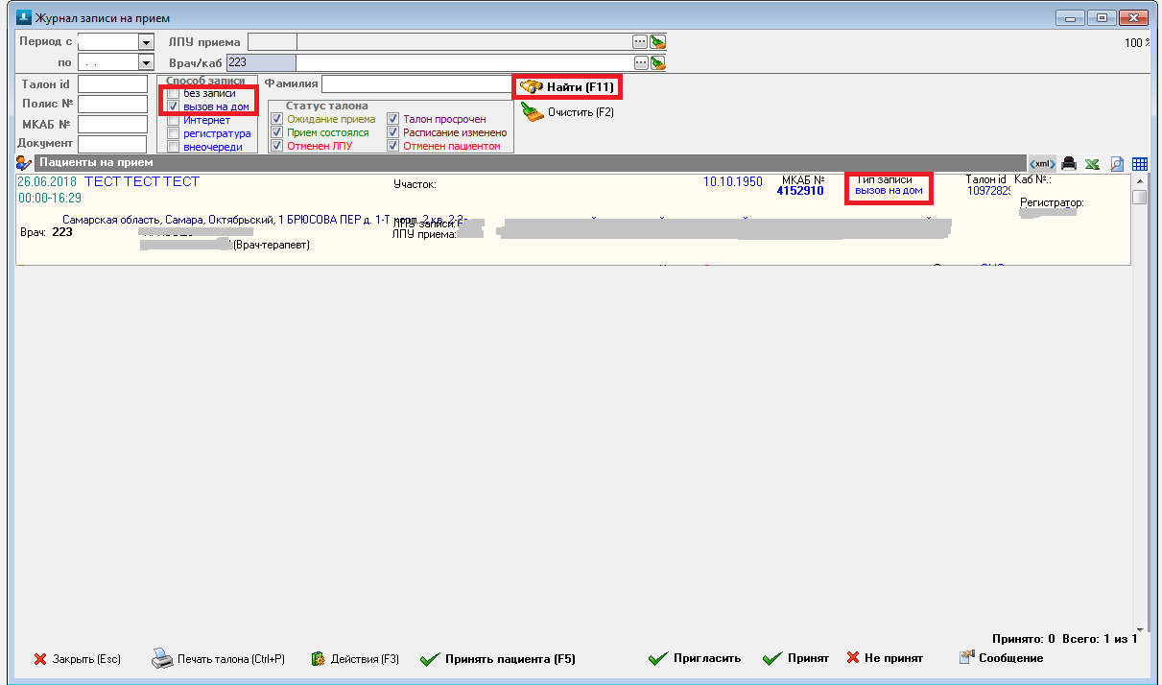
Рис. 24 Журнал записи на прием

В поле «Врач/каб» введите табельный номер врача, который осуществляет посещение пациента на дому, установите галочку «Способ записи» - «вызов на дом» и нажмите кнопку «Найти».
В списке «Пациенты на прием» отобразится оформленный вызов на дом со статусом «Ожидание приема».
Для завершения просмотра нажмите кнопку «Закрыть».

Приложение 1

Создание и редактирование МКАБ

Если МКАБ пациента не найдена в БД АС «Поликлиника», следует ее создать нажатием кнопки «Новая МКАБ» (рис. 1).
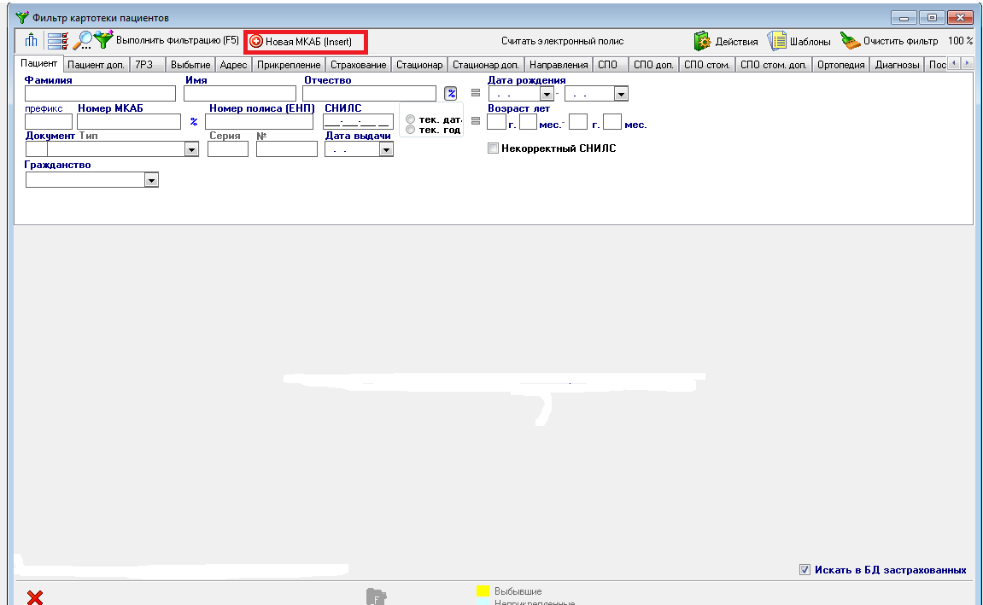
Рис. 1 Создание новой МКАБ
Откроется окно «МКАБ (Новая)», после заполнения полей МКАБ, нажмите кнопку «Сохранить и закрыть» (рис. 2).
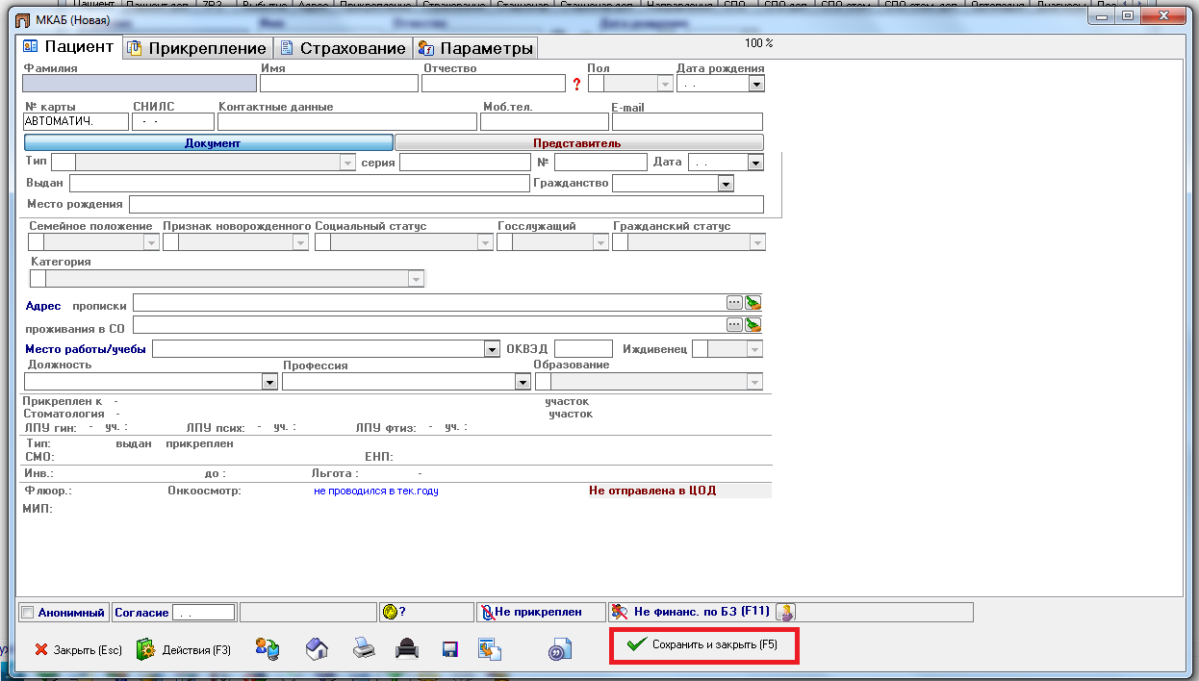
Рис. 2 Окно МКАБ (Новая)
Создать МКАБ можно также на основе сведений базы застрахованных. В окне «Фильтр картотеки пациентов» установите галочку «Искать в базе застрахованных» (рис. 3), введите ФИО пациента, нажмите «Выполнить фильтрацию». Если МКАБ не найдена в БД АС «Поликлиника», выберите запись в окне «Найдено в БД застрахованных», нажмите кнопку «Создать карту на основе сведений БЗ» (рис. 3). При необходимости дополните МКАБ сведениями и нажмите кнопку «Сохранить и закрыть» (рис. 2).
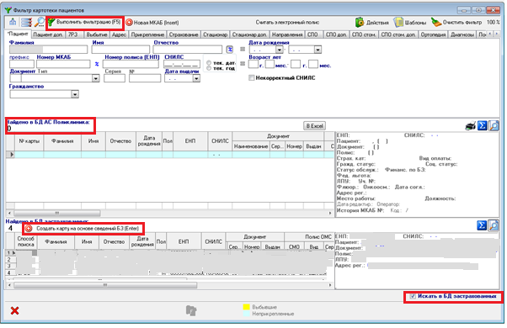
Рис. 3 Фильтр картотеки пациентов
Для проверки сведений в существующей МКАБ по базе застрахованных, откройте МКАБ (рис. 4).
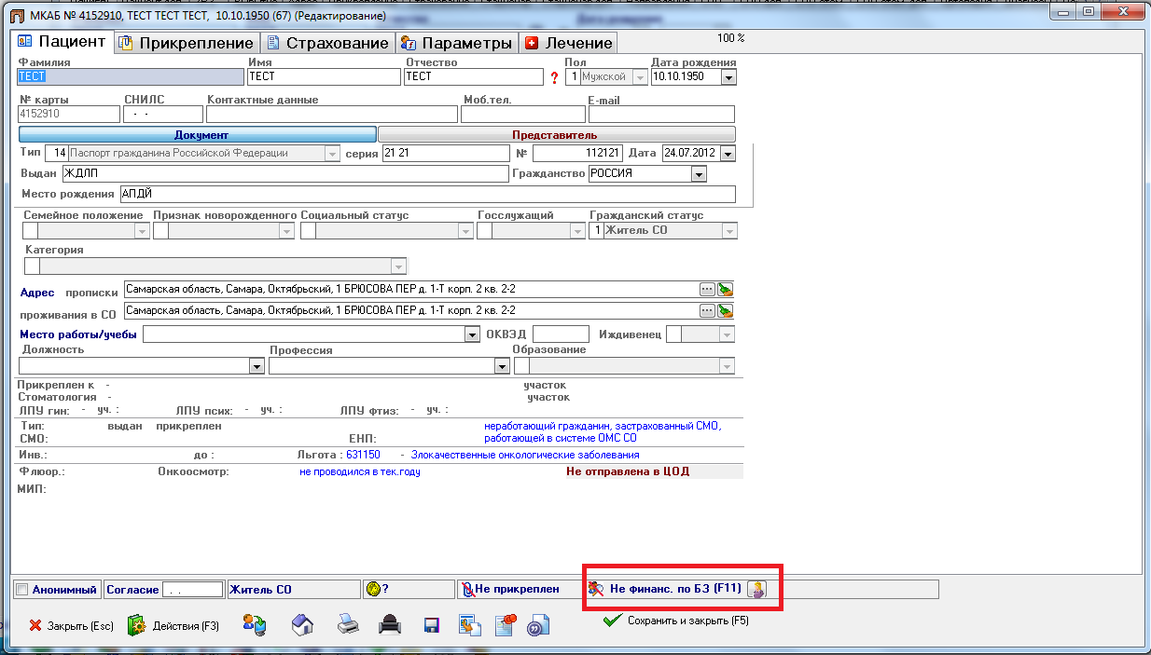
Рис. 4 Редактирование МКАБ
Нажмите на область, обведенную красной линией, откроется окно «Результаты поиска в БЗ» (рис. 5). Для обновления МКАБ нажмите кнопку «Обновить карту», затем кнопку «Сохранить и закрыть».
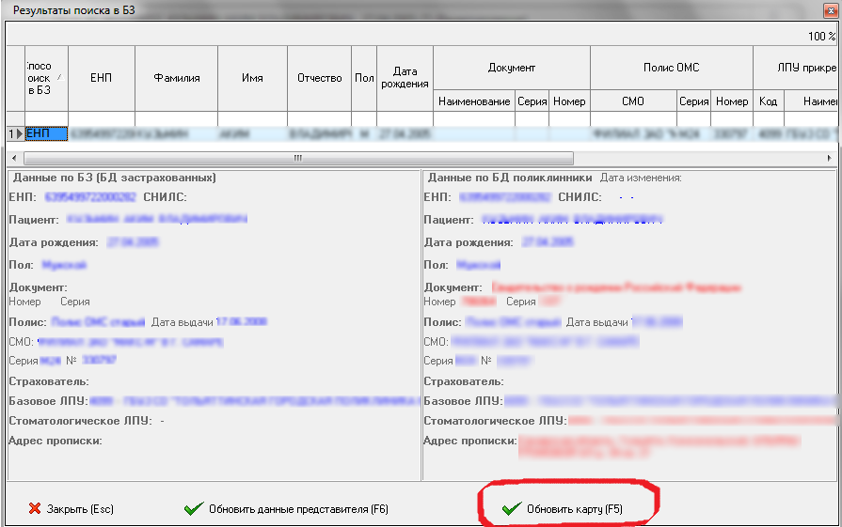
Рис. 5 Результаты поиска в БЗ
ВНИМАНИЕ! Обновлять МКАБ по базе застрахованных можно только в случае, если в колонке «Способ поиска в БЗ» таблицы «Результаты поиска в БЗ» (рис. 5) указано «ЕНП» или «ФИО, др.». Иначе МКАБ обновится данными другого человека и, впоследствии, Вы сможете найти эту МКАБ только по номеру.
Прикрепление пациента
В окне МКАБ нажмите кнопку «Не прикреплен» (рис. 6). В выпадающем меню выберите пункт «Прикрепить».
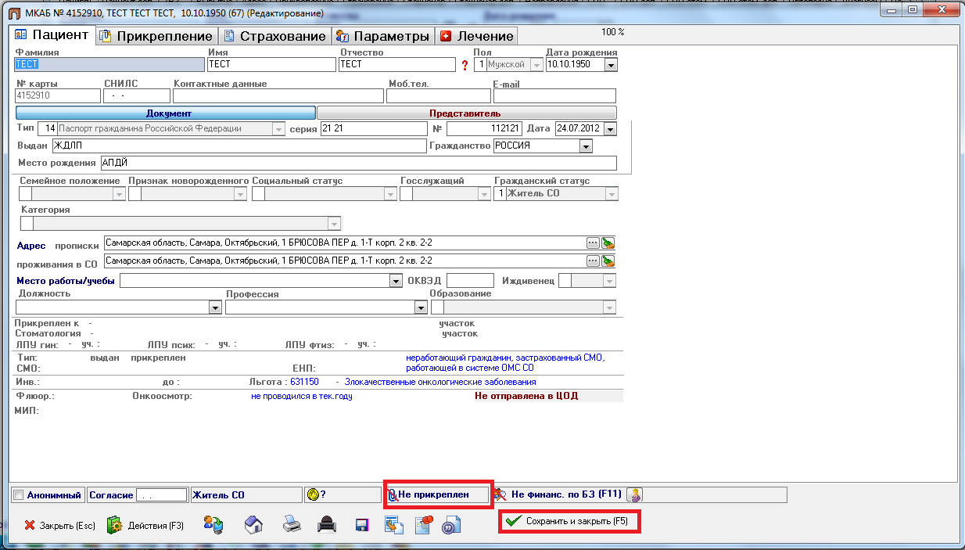
Рис. 6 Редактирование МКАБ
Откроется окно «Прикрепление» (рис. 7). Графы «ЛПУ», «Дата», «Основание» заполнятся автоматически.
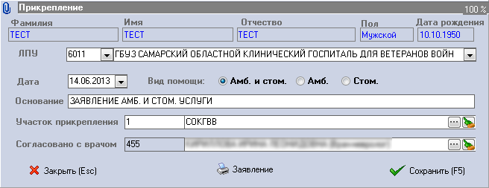
Рис. 7 Прикрепление
Нажмите кнопку «Заявление» для печати заявления о прикреплении.
Укажите участок прикрепления (при их наличии в Вашем ЛПУ) в поле «Участок прикрепления», табельный номер врача в поле «Согласовано с врачом».
Откроется окно подтверждения (рис. 8), нажмите кнопку «Да».

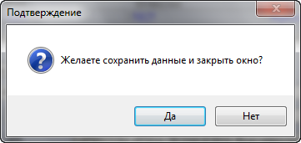
Рис. 8 Подтверждение
Для сохранения изменений в МКАБ нажмите кнопку «Сохранить и закрыть» (рис. 6).

